Informatik EF Datum:______________

**Schatzräuber - Programmieranleitung**

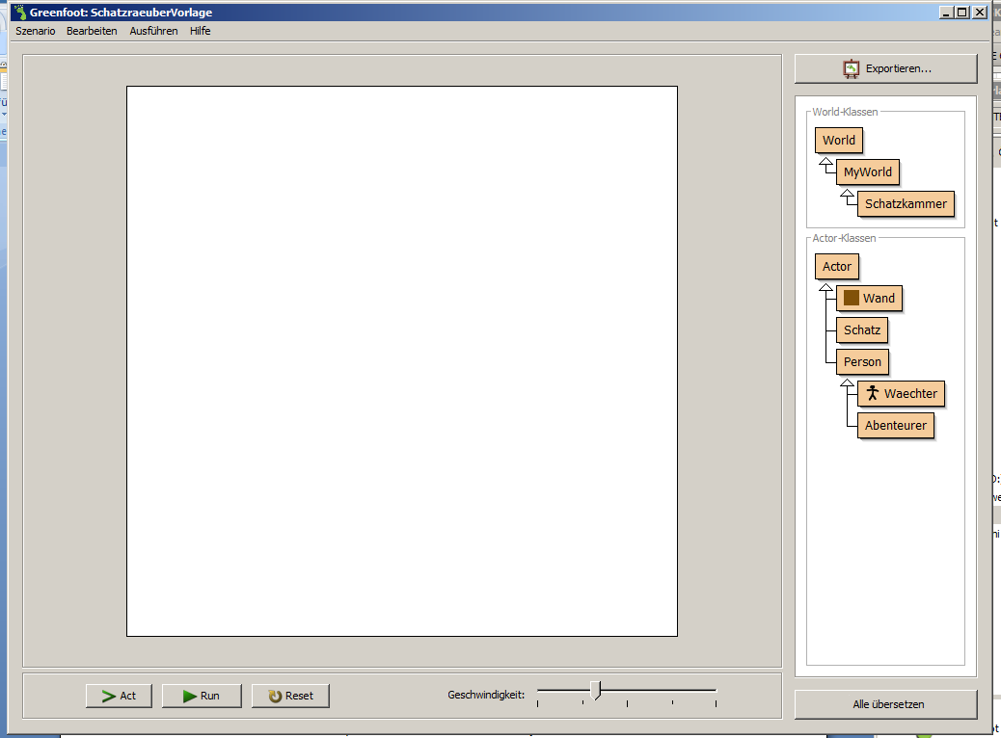

Im Folgenden werdet Ihr das Schatzräuber-Spiel (teilweise) selber programmieren. Lade Dir hierzu das Szenario

***SchatzräuberVorlage***

herunter und öffne es in **Greenfoot**.

Die folgenden Schritte sind als Anleitung gedacht, allerdings musst Du an vielen Stellen selber programmieren und über-legen, wie Du die aufgeworfenen Probleme löst. Die horizontalen Striche zeigen an, wenn Du einen kleinen Meilenstein bei der Programmierung erreicht hast. Dann kannst Du ausprobieren, ob das Spiel zu diesem Zeitpunkt auch alles das macht, was Du Dir vorgestellt hast.

1. **Neuen "Abenteurer" erstellen:** Beginnen wir mit dem Schatzräuber (Abenteurer), den Du aus dem rechten Teil (Klassen) auf den linken Teil (die Welt) setzen kannst. Du erzeugst dabei ein konkretes Objekt aus der Klasse Abenteurer in der Welt. Hierzu klicke mit rechts auf die Klasse und wähle wie bei BlueJ "new Abenteurer()" aus.
2. **Bild für den Abenteurer vergeben:** Damit der Abenteurer nicht nur durch einen grünen Fuß dargestellt wird, gibst Du ihm wie folgt sein Aussehen: Klicke mit rechts auf die Abenteurer-[Klasse](http://www.meltzow.de/moodle/mod/glossary/showentry.php?courseid=18&concept=Klasse) und wähle "Bild auswählen". Wähle dort das rote Männchen und bestätige mit ok. Nun erstelle erneut ein Objekt in der Welt.
3. [**Klasse**](http://www.meltzow.de/moodle/mod/glossary/showentry.php?courseid=18&concept=Klasse) **Abenteurer bearbeiten:** Wenn Du nun das Spiel startest, wirst Du bemerken, dass der Abenteurer noch nicht richtig gehen kann. Dass musst Du ihm nun beibringen. Öffne dazu die [Klasse](http://www.meltzow.de/moodle/mod/glossary/showentry.php?courseid=18&concept=Klasse) Abenteurer im Editor (es ist der gleiche wie in BlueJ) durch einen Doppelklick auf die [Klasse](http://www.meltzow.de/moodle/mod/glossary/showentry.php?courseid=18&concept=Klasse) Abenteurer.
4. [**Methode**](http://www.meltzow.de/moodle/mod/glossary/showentry.php?courseid=18&concept=Methode) **bewegen() vervollständigen:** Schaue Dir den bereits vorhanden Code an und versuche die [Methode](http://www.meltzow.de/moodle/mod/glossary/showentry.php?courseid=18&concept=Methode) bewegen() entsprechend zu vervollständigen. (Tipp: Wenn Dein Abenteurer nicht oder in die falsche Richtung läuft, dann konsultiere die Dokumentation der Ober-[Klasse](http://www.meltzow.de/moodle/mod/glossary/showentry.php?courseid=18&concept=Klasse) Person und schaue Dir hier die Beschreibung der move-[Methode](http://www.meltzow.de/moodle/mod/glossary/showentry.php?courseid=18&concept=Methode) an).
5. [**Klasse**](http://www.meltzow.de/moodle/mod/glossary/showentry.php?courseid=18&concept=Klasse) **Waechter erstellen:** Als nächstes kümmerst Du dich um den Wächter. Hierzu erstellst Du eine [Klasse](http://www.meltzow.de/moodle/mod/glossary/showentry.php?courseid=18&concept=Klasse) Waechter, die von der [Klasse](http://www.meltzow.de/moodle/mod/glossary/showentry.php?courseid=18&concept=Klasse) Person abgeleitet wird (Rechtsklick auf Person, "Neue Unterklasse"). Gebe dem Wächter als Bild-Symbol das schwarze Männchen. Auch dieser soll natürlich laufen können, allerdings durch Drücken der Tasten w,a,s,d.

___________________________________________________________________________

1. **Spielfeld (Schatzkammer) erstellen:** Nun benötigst Du ein Spielfeld, welches wir aus einer [Klasse](http://www.meltzow.de/moodle/mod/glossary/showentry.php?courseid=18&concept=Klasse) Schatzkammer erstellen. Die [Klasse](http://www.meltzow.de/moodle/mod/glossary/showentry.php?courseid=18&concept=Klasse) Schatzkammer hat bereits einen [Konstruktor](http://www.meltzow.de/moodle/mod/glossary/showentry.php?courseid=18&concept=Konstruktor), der das Spielfeld mit 19x19 Feldern (30 Pixel) erstellt. Die [Klasse](http://www.meltzow.de/moodle/mod/glossary/showentry.php?courseid=18&concept=Klasse) benötigt folgende Methoden:

**setzeWaechter()**

* 1. Zufallszahl erzeugen für die Positionierung der Wächters erzeugen. Du benötigst hierzu die bereits existierende Greenfoot-[Methode](http://www.meltzow.de/moodle/mod/glossary/showentry.php?courseid=18&concept=Methode) public getRandomNumber(int limit). Eine Beschreibung findest Du in der Klassendokukentation von Greenfoot (Tipp: Die Klassendoku findest Du in Greenfoot unter dem Hilfe-Menue).
  2. Neuen Waechter erzeugen -> Kontruktor der [Klasse](http://www.meltzow.de/moodle/mod/glossary/showentry.php?courseid=18&concept=Klasse) Waechter aufrufen
  3. Objekt auf auf die Welt setzen mit der [Methode](http://www.meltzow.de/moodle/mod/glossary/showentry.php?courseid=18&concept=Methode) addObject(Actor object, int x, int y)

**setzeAbenteurer()**  [Methode](http://www.meltzow.de/moodle/mod/glossary/showentry.php?courseid=18&concept=Methode) funkioniert genau wie setzeWaechter()

**setzeWaende()**

* 1. Es sollen 30 Wände zufällig platziert werden
  2. Du solltest eine Schleife für das Platzieren der Wände verwenden (Bedingung: Wände dürfen nicht in die erste bzw letzte Reihe der Schatzkammer)
  3. Das Erzeugen und Setzen der Wand-Objekte geschieht analog zur [Methode](http://www.meltzow.de/moodle/mod/glossary/showentry.php?courseid=18&concept=Methode) setzeWaechter()

**setzeSchaetze()**

1. Es sollen 30 Schätze zufällig platziert werden:
2. Zusätzlich: Die Schätze dürfen nicht auf einer Wand liegen! **Hinweis**: Dies kann einfach durch das Zaehlen, wieviele Objekte auf einer Position liegen, überprüft werden. Hierzu Klassendoku myWorld lesen, [Methode](http://www.meltzow.de/moodle/mod/glossary/showentry.php?courseid=18&concept=Methode) count()

**___________________________________________________________________________**

1. **Schätze einsammeln:** Nun müssen wir dem Abenteurer beibringen Schätze einzusammeln. Hier benötigt er die [Methode](http://www.meltzow.de/moodle/mod/glossary/showentry.php?courseid=18&concept=Methode)

einsammeln()

1. Für die Prüfung, ob ein Schatz auf einem Feld liegt, kannst Du folgende [Methode](http://www.meltzow.de/moodle/mod/glossary/showentry.php?courseid=18&concept=Methode) der [Klasse](http://www.meltzow.de/moodle/mod/glossary/showentry.php?courseid=18&concept=Klasse) Actor verwenden: getOneIntersectingObject()gibt einen Actor zurück, wobei Schatz ein Actor ist. **Hinweis:** Die Prüfung auf einen bestimmten Objekttyp (in diesem Falle Schatz) geschieht beim Aufruf der [Methode](http://www.meltzow.de/moodle/mod/glossary/showentry.php?courseid=18&concept=Methode) getOneIntersectingObject() durch den Parameter Schatz.class.
2. Objekt Schatz entfernen, wenn vorhanden: Hier muss die [Methode](http://www.meltzow.de/moodle/mod/glossary/showentry.php?courseid=18&concept=Methode) sich erst "die Welt holen", da nur auf diese die [Methode](http://www.meltzow.de/moodle/mod/glossary/showentry.php?courseid=18&concept=Methode) removeObject() anwendbar ist. Dies funktioniert wiefolgt: World w = getWorld();
3. **Abenteurer fangen:** Der Wächter muss den Abenteurer fangen können. Hierzu erhält die [Klasse](http://www.meltzow.de/moodle/mod/glossary/showentry.php?courseid=18&concept=Klasse) Waechter eine [Methode](http://www.meltzow.de/moodle/mod/glossary/showentry.php?courseid=18&concept=Methode) fangen()

fangen()

Analog zur Methode einsammeln()wird geprüft, ob ein Objekt auf dem Feld vorhanden ist und dieses ggf. entfernt.

1. **Spielende:** Zuletzt muss das Spiel noch ein Ende haben. Dieses Überprüfung geschieht in der [Methode](http://www.meltzow.de/moodle/mod/glossary/showentry.php?courseid=18&concept=Methode) act() der [Klasse](http://www.meltzow.de/moodle/mod/glossary/showentry.php?courseid=18&concept=Klasse) Schatzkammer.
2. Der Abenteurer gewinnt, wenn weniger als 3 Schätze übrig sind. (Tipp: [Methode](http://www.meltzow.de/moodle/mod/glossary/showentry.php?courseid=18&concept=Methode) count() ansehen).
3. Der Waechter gewinnt, wenn kein Abenteurer mehr auf dem Spielfeld ist.
4. Um einen Sieges-Text anzuzeigen, erstellen wir eine [Klasse](http://www.meltzow.de/moodle/mod/glossary/showentry.php?courseid=18&concept=Klasse) Schlussbild. Im Falle eines Sieges wird ein Obekt der [Klasse](http://www.meltzow.de/moodle/mod/glossary/showentry.php?courseid=18&concept=Klasse) erstellt und angezeigt. Dem Objekt kann man wiefolgt ein Bild zuweisen: objektname.setImage("abenteurerGewinnt.png");
5. Das Spiel kann angehalten werden mit der [Methode](http://www.meltzow.de/moodle/mod/glossary/showentry.php?courseid=18&concept=Methode) : Greenfoot.stop();